**Katarina Kurtz hat die Steppkes im Griff**

vom 11. April 2014

Aus der Redaktion der Norddeutschen Neuesten Nachrichten

**Studentin Katarina Kurtz hat ein Auge für Fußball-Talente und trainiert beim FC Hansa Rostock die Acht- und Neunjährigen.**

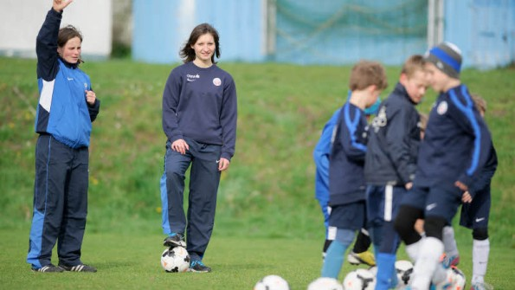

1 von 1

Studentin [Katarina Kurtz](http://www.nnn.de/themen/personen/k/katarina-kurtz) trainiert beim [FC Hansa](http://www.nnn.de/themen/organisationen/f/fc-hansa) die ganz Kleinen. Gemeinsam mit Ulrike Balzer bringt sie den Acht- und Neunjährigen das Fußball-Abc bei. Wichtig bei aller Ernsthaftigkeit: „Das Ganze spielerisch und mit Spaß.“

**Nachwuchsfußball - „Rina“ formt die Hansa-Steppkes**

**vom 10. April 2014**

Aus der Redaktion der Norddeutschen Neuesten Nachrichten

**Der Spaß steht im Vordergrund, wenn Katarina Kurtz mit der F I übt. Auch der zweite Coach der ganz kleinen Hanseaten ist eine Sie.**

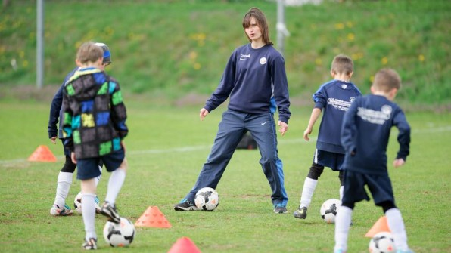

Katarina Kurtz kann, wenn es mal sein muss, auch autoritär: „Wir haben klare Regeln, wo es langgeht. Aber“, versichert die 25-Jährige, „die Jungs müssen schon immer auch lachen, sonst ist was verkehrt.“ In ihrer Freizeit ist die Trainerin der F I des FC Hansa „manchmal auch ein bisschen faul“, und sie geht gern essen (statt zu kochen). Fotos: Georg Scharnweber (2)

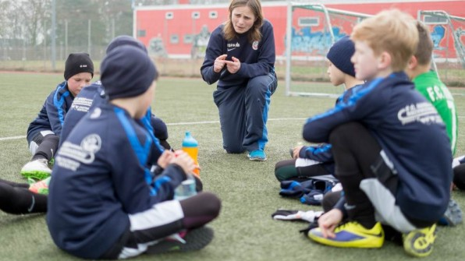

Auch der zweite Coach der F I ist eine Sie: Ulrike Balzer führte das Team unlängst zum 10:9 gegen Sievershagen; an dem Tag fehlte Katarina Kurtz wegen einer Familienfeier~~.~~

1:9 beim Tabellenführer SV 47 [Rövershagen](http://www.nnn.de/themen/orte/r/roevershagen). Das hatte sich Katarina Kurtz, Coach der F-I-Junioren des [FC Hansa](http://www.nnn.de/themen/organisationen/f/fc-hansa), anders vorgestellt. Ihr Wunsch wäre gewesen, dass es eher so läuft wie im Hinspiel. Das entschieden ihre Schützlinge mit 2:1 für sich. Stattdessen gab’s die zweithöchste Saisonniederlage.

Doch das ist kein Beinbruch. Die Hanseaten mischen nämlich bei der E-Jugend mit, treten gegen durchweg ein bis zwei Jahre ältere Kontrahenten an. Und außerdem, so die Trainerin, „geht es bei uns nicht in erster Linie darum, Spiele zu gewinnen. Am Ende ist wichtig, was die Jungs am Ball können. Wir verlangen viel, aber das Ganze spielerisch und mit Spaß. Sie müssen schon immer auch lachen, sonst ist was verkehrt.“

Zweimal in der Woche nachmittags für jeweils anderthalb Stunden kann man auf der Rasenfläche neben dem Spielfeld des Volksstadions erleben, dass Ernsthaftigkeit und Fröhlichkeit einander nicht ausschließen – das ist Training, das Laune macht, selbst wenn es teilweise nur inmitten von Hütchen stattfindet, weit und breit kein Tor in Sicht.

[Katarina Kurtz](http://www.nnn.de/themen/personen/k/katarina-kurtz) fand durch ihr Studium (Englisch und Sport auf Lehramt) zum FC Hansa. „Ich wollte nicht mehr selbst spielen (was sie in ihrer Geburtsstadt Neubrandenburg und an deren Sportgymnasium bis 2007 tat – d. Red.), aber was im Nachwuchs machen, was zu meiner späteren beruflichen Tätigkeit passt. Da lag Fußball auf der Hand. Das konnte ich am besten, und man muss ja schließlich auch wissen, wovon man spricht.“

Über den Kontakt zu Oliver Scheel – der schon im elften Jahr beim FCH Talente ausbildet, aktuell Coach der C II ist – kam die angehende Lehrerin im April 2011 zum Verein. Sie schnupperte zunächst jeweils sechs Wochen bei der damaligen E I und F I rein. 2011/12, in ihrer ersten kompletten Saison, war die heute 25-Jährige Co-Trainerin bei der E I (Jahrgang 2001). 2011/12 übernahm sie als „Chefin“ die F II (Jahrgang 2005), die jetzige F I.

Zur Seite steht ihr seit Beginn des laufenden Spieljahres Ulrike Balzer, mit der sie auch einmal in der Woche die G-Junioren betreut, viel sichtet und auf diesem Weg auch „ihre“ Jungs selbst zusammengestellt hat. Die beiden sind die einzigen Trainerinnen beim FC Hansa.

C-Lizenz-Inhaberin „Rina“ Kurtz hat viel Freude an ihrer ehrenamtlichen Tätigkeit, obwohl sie dafür wöchentlich mindestens zehn Stunden ihrer Freizeit opfern muss, und kann sich derzeit auch gar nichts anderes vorstellen. So hat die frühere Verteidigerin zum Beispiel keine Großfeld-Ambitionen (ab C-Jugend), denn „es macht einfach Spaß mit den Kleinen. Sie sind sehr wissbegierig, lernen schnell, man sieht rasch Fortschritte. Und sie sind lustig, sagen, was sie denken. Man kann auch viel Quatsch mit ihnen machen. Wobei natürlich an erster Stelle steht, dass sie Fußball nach unserer Philosophie zeigen mit Schwerpunkt Offensive. Sie sollen kreativ sein und immer flach spielen, keinen Ball rausbolzen. Dann ist es mir auch egal, wenn wir neun Tore kassieren – solange wir zehn schießen.“ So wie beim 10:9 kürzlich gegen den Sievershäger SV.

Die F I des FCH hat in ihrer Staffel mit 77 zwar die zweitmeisten Treffer kassiert, jedoch auch schon 67 erzielt. Mehr haben lediglich Tabellenführer Rövershagen und der Dritte FC Förderkader René Schneider auf ihrem Konto. Und dass das Ziel für 2013/14, ein Platz unter den ersten Sechs, erreicht wird, ist für die Jung-Hanseaten schon jetzt, acht Spieltage vor Saisonende, abzusehen.

Selbst die darüber hinaus angestrebte positive Tordifferenz ist noch machbar. Mit einem Sieg am Sonnabend (9.30 Uhr Kunstrasen Maxim-Gorki-Straße in Evershagen) würde das Team von Katarina Kurtz dem einen Punkt vor ihm liegenden FSV Kritzmow erst mal Rang vier „wegnehmen“…